Zadania, 30.03-03.04.2020 r.
Proszę wykorzystywać także w pracy własnej strony edukacyjne z geografii takie jak:
https://www.youtube.com/watch?v=kORNWkfA-vM
https://www.youtube.com/watch?v=ulTk8cYI9zg
Wyjaśnij pojęcia i zapisz w zeszycie:
- co to jest sawanna
- co to jest step
klasa V
Cel lekcji: uczeń potrafi powiedzieć co to jest Sawanna i co to jest step.
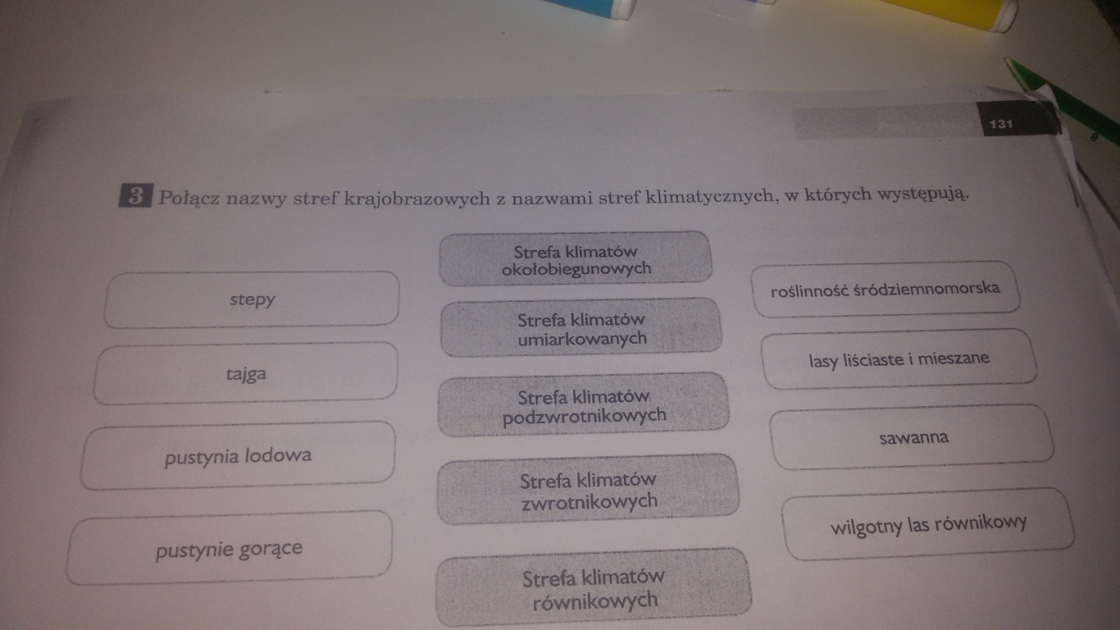
1. Przygotuj zeszyt z geografii, długopis, kolorowe pisaki, komputer z dostępem do internetu
2. W zeszycie zapisz datę i temat lekcji: Sawanna i stepy
3. Połącz nazwy stref krajobrazowych z nazwami stref klimatycznych, w których występują.
Możecie wykorzystać również zasoby internetu do wykonania zadania.
4. Fotkę z rozwiązanym zadaniem prześlij do mnie na maila mberg30@wp.pl lub messangera
5. Jeżeli masz pytania, napisz do mnie.

